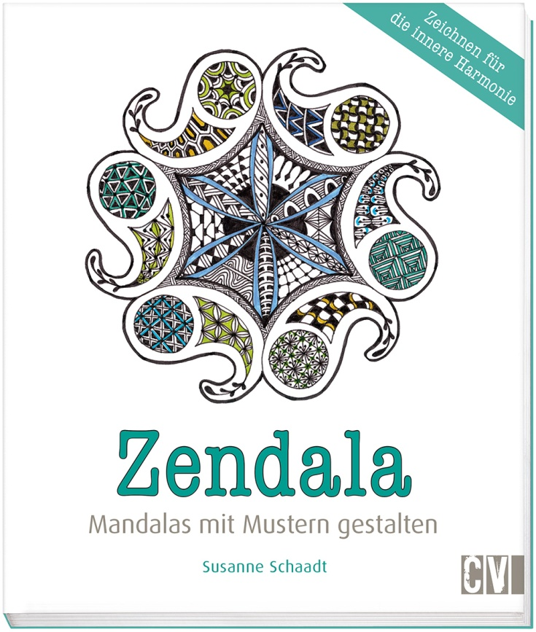
Zendala
Mandalas mit Mustern gestalten
Schaadt, Susanne

Seitenzahl | 80
Format | 216 x 252
Einband | Softcover, Klappen
Preis | € (D) 16,99  € (A)* 17,50
ISBN | 978-3-86230-299-4
Artikelnummer | 30299
Erscheinungstermin | Februar 2015

In diesem Buch verbindet sich das beliebte Zendoodle mit dem klassischen Mandala - Mediation pur! Neben der Geschichte des Mandalas und der Symbolik der Farben erfährt der Leser, wie er ganz individuelle Mandalas selbst entwerfen kann. Dabei reicht die Bandbreite der Zendalas von der Urform Kreis, über die Mandalas verschiedener Kulturkreise bis hin zu floralen Motiven und Sternformen. Hier ist für jeden etwas dabei! Zudem enthält der Band viele neue Zendoodle-Muster, die viel Spaß machen und in bewährter Manier Schritt für Schritt aufgebaut werden. Die Kombination der Zendoodle-Muster mit harmonischen Mandalaformen macht das Zeichnen zu einem einzigartig meditativen Erlebnis.

Preisänderungen und Irrtümer sind vorbehalten
* vom österreichischen Importeur preisgebunden

